Черновские  вести | 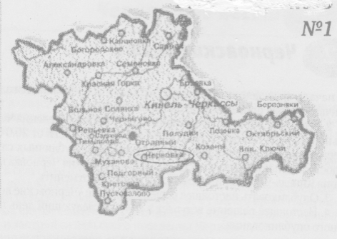
Газета Администрации сельского поселения Черновка  муниципального района Кинель-Черкасский Самарской области | № 57 (300)  26 октября 2020 года

ПРОКУРАТУРА САМАРСКОЙ ОБЛАСТИ РАЗЪЯСНЯЕТ

Прокуратура Самарской области разъясняет: «Общее образование осужденных к лишению свободы»
Отвечает начальник отдела по надзору за соблюдением законов при исполнении уголовных наказаний прокуратуры Самарской области Андрей Кидун.
Как организован процесс получения образования осужденными?
Организация получения осужденными общего образования осуществляется в соответствии с Законом РФ «Об образовании», уголовно-исполнительным законодательством Российской Федерации, нормативными правовыми актами Министерства образования и науки РФ, Министерства юстиции РФ.
Право осужденных на получение образования обеспечивается путем создания общеобразовательных школ при исправительных колониях, оборудованных соответствующей учебной материально-технической базой.
Какая категории осужденных подлежит зачисления в школу?
Согласно положениям статьи 112 Уголовно-исполнительного кодекса Российской Федерации (далее – УИК РФ) в исправительных учреждениях организуется получение осужденными к лишению свободы, не достигшими возраста 30 лет, общего образования.
Осужденные старше 30 лет и осужденные, являющиеся инвалидами первой или второй группы, получают основное общее или среднее общее образование по их желанию.
Поэтому прием в школу осужденных, не достигших 30 лет и не имеющих общего образования, производится по представлению администрации учреждения, а в остальных случаях – по их личному заявлению.
Имеются ли какие-либо ограничения по привлечению осужденных к получению общего образования?
Осужденные, отбывающие пожизненное лишение свободы, к общему образованию не привлекаются. Им создаются условия для самообразования, не противоречащие порядку и условиям отбывания наказания.
Кроме этого, в период пребывания в строгих условиях отбывания наказания, нахождения в штрафных изоляторах, помещениях камерного типа, помещениях камерного типа и в одиночных камерах осужденные, обучающиеся в общеобразовательных школах, на занятия не выводятся. Им разрешается иметь при себе учебники и предоставляется возможность самостоятельной учебы и консультации с преподавателями.
Правовые последствия добросовестного отношения к учебе и уклонения от учебных занятий?
Отношение осужденных к обучению учитывается при решении вопросов об условно-досрочном освобождении, о замене не отбытой части наказания более мягким видом, а также при применении к ним мер поощрения и изменении условий отбывания наказания.
Напротив, уклонение от учебных занятий является нарушением установленного порядка отбывания наказания и может повлечь применение к осужденному мер взыскания, предусмотренных статьей 115 УИК РФ.

ПРОКУРАТУРА КИНЕЛЬ-ЧЕРКАССКОГО РАЙОНА РАЗЪЯСНЯЕТ
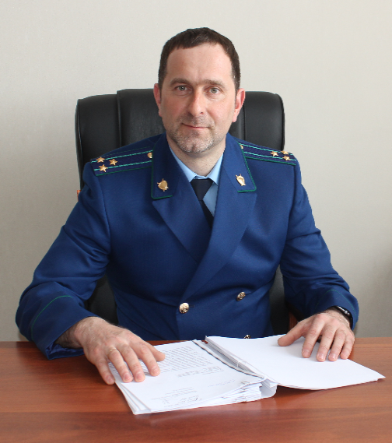
Я являюсь директором ООО. Для осуществления работы нашей организации мной арендован земельный участок, принадлежащий муниципалитету. В текущем году срок аренды закончился, но орган местного самоуправления отказался в пролонгации договора. Законно ли это?
На вопрос отвечает прокурор Кинель-Черкасского района Андрей Смирнов.
Частями 1, 2 статьи 621 Гражданского Кодекса Российской Федерации от 26.01.1996 № 14-ФЗ установлено, что если иное не предусмотрено законом или договором аренды арендатор надлежащим образом исполнявший свои обязанности, по истечении срока договора имеет при прочих равных условиях преимущественное перед другими лицами право на заключение договора аренды на новый срок. Арендатор обязан письменно уведомить арендодателя о желании заключить такой договор в срок, указанный в договоре аренды, а если в договоре такой срок не указан, в разумный срок до окончания действия договора
При этом не стоит забывать, что при заключении договора аренды на новый срок условия договора могут быть изменены по соглашению сторон.
На какой максимальный срок можно заключить договор аренды?
Пунктом 12 статьи 39.8 Земельного Кодекса Российской Федерации от 25.10.2001 № 136-ФЗ установлено, что договор аренды земельного участка, находящегося в государственной или муниципальной собственности, предоставляется на срок не более чем три года в случае предоставления земельного участка гражданину для сенокошения, выпаса сельскохозяйственных животных, ведения огородничества.
Куда я могу обратиться, если мне откажут в заключении договора на новый срок?
Если арендодатель отказал арендатору в заключении договора на новый срок, но в течение года со дня истечения срока договора с ним заключил договор аренды с другим лицом, арендатор вправе по своему выбору потребовать в суде перевода на себя прав и обязанностей по заключенному договору и возмещения убытков, причиненных отказом возобновить с ним договор аренды, либо только возмещения таких убытков.

НОВОСТИ

История мошенничества: на мою страницу в Инстаграм мне написала ранее знакомая подруга, с которой я длительное время не общался, о том, что ее дочь сбил автомобиль и ей нужны денежные средства на проведение дорогостоящей операции, также приложили фотографию ее дочки. Захотев помочь своей знакомой, я перевел 5 000 рублей на счет, указанный в сообщении.
Как потом я узнал с дочерью моей знакомой все хорошо, а ее страница была взломана злоумышленниками, которые разослали такое сообщение на все аккаунты во вкладке друзья моей знакомой.

Что делать в такой ситуации разбираемся с начальником управления по надзору за следствием, дознанием и оперативно-розыскной деятельностью прокуратуры Самарской области Олегом Алексеевым.
Признаки попытки хищения денежных средств:
- длительный промежуток времени, когда вы не общаетесь с людьми, от которых приходят такие сообщения.
Как поступать в таких ситуациях:
- учитывая, что подобные сообщения (звонки) поступают, в неудобный момент (когда вы находитесь в очереди в магазине, с посторонними людьми и т.п.) необходимо создать спокойную обстановку, не делать поспешных выводов и сразу переводить денежные средства;
- позвонить знакомому и узнать действительно ли он нуждается в помощи. Если знакомый не берет трубку либо не отвечает на смс, дождаться ответного звонка или смс. Только после этого принимать решение о переводе денежных средств.
Куда идти:
Если осуществили перевод, необходимо обратиться в ближайший отдел полиции, где нужно написать заявление о совершенном преступлении. Также это можно сделать на официальном сайте ГУ МВД России по Самарской области. Там вам нужно подробно изложить все обстоятельства произошедшего, предоставить все номера, с использованием которых вас обманули.
Если по вашему заявлению длительное время не принимают законное решение (не возбуждают уголовное дело) или начинается пересылка в другие отделы полиции, необходимо обратиться в прокуратуру того района, в отдел полиции которого вы изначально подавали заявление и подробно изложить обстоятельства нарушения ваших законных прав.

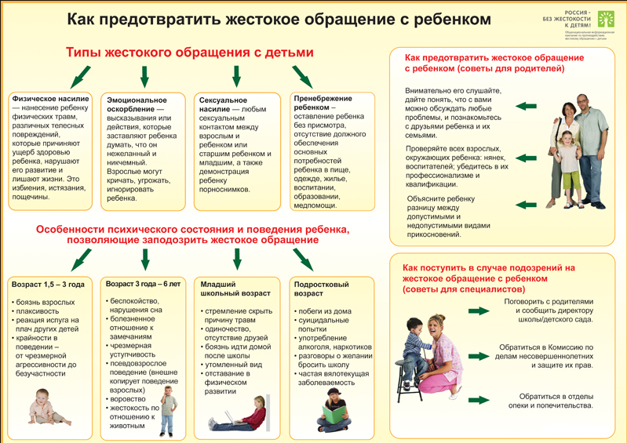
ЖЕСТОКОЕ ОБРАЩЕНИЕ С РЕБЕНКОМ

Соучредители газеты «Черновские вести»: Администрация сельского поселения Черновка муниципального района Кинель-Черкасский Самарской области, Собрание представителей сельского поселения Черновка муниципального района Кинель-Черкасский Самарской области.
Издатель Администрация сельского поселения Черновка муниципального района
Кинель-Черкасский Самарской области.
Адрес редакции: Самарская обл., Кинель-Черкасский р-н, с. Черновка, ул. Школьная, 30. тел. 2-66-43
Email:adm.p.chernowka@yandеx.ru
Газета выпускается не реже одного раза в месяц.
Газета распространяется бесплатно.
Тираж 50 экз.

